PAKRUOJO MIESTO P. STRIPEIKOS GATVĖS
NUMERIŲ ADRESŲ OBJEKTAMS PAKEITIMO SCHEMA
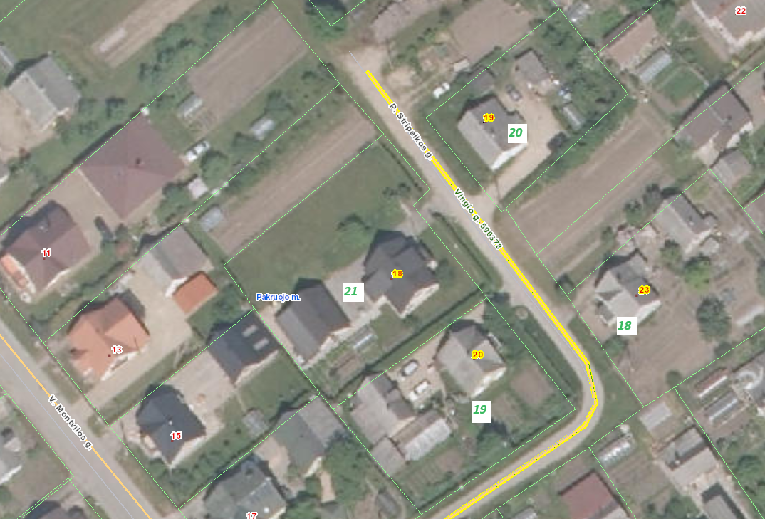
20
- esamas numeris adreso objektui P. Stripeikos gatvėje

- suteikiamas numeris adreso objektui Vingio gatvėje
1999

Esamas numeris adreso objektui  P. Stripeikos gatvėje | Suteikiamas numeris adreso objektui Vingio gatvėje
P. Stripeikos g. 20 | Vingio g. 19
P. Stripeikos g. 18 | Vingio g. 21
P. Stripeikos g. 23 | Vingio g. 18
P. Stripeikos g. 19 | Vingio g. 20

